
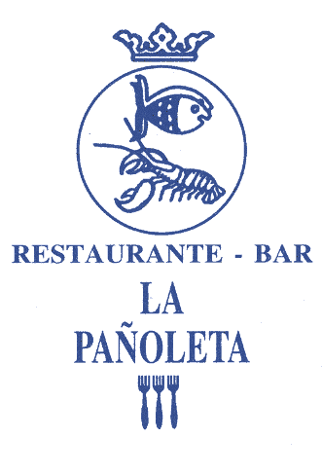
MENÚ 25,00€

APERITIVOS AL CENTRO
(POR CADA 4 PERSONAS)

TABLA DE PATÉS SURTIDOS

CROQUETAS DE CORVINA Y
TORTILLITAS DE CAMARONES

GAMBAS COCIDAS

ALMEJAS A LA MARINERA

1º PLATO

SOLOMILLO DE CERDO A LA PIMIENTA
Ó
CORVINA A LA MARINERA

POSTRE
BROWNIE DE CHOCOLATE CON HELADO DE VAINILLA.

BODEGA

CERVEZA, ANTAÑO,TIERRA BLANCA,REFRESCOS Y AGUA

Restaurante La Pañoleta – Hotel La Española
Desde 1961

Rafael González López

C/ Isaac Peral, 4-6
11550 Chipiona (Cádiz) 956-37-37-71 / 956-37-21-44
www.hotellaespanola.com * reservas@hotellaespanola.com
Nº R.T.A H/CA/00906

